学信网学籍学历在线认证报告打印方式

一、查询网站
中国高等教育学生信息网（学信网），网址：http://www.chsi.com.cn/。
二、查询方法
1、进入网站，点击在线验证报告。
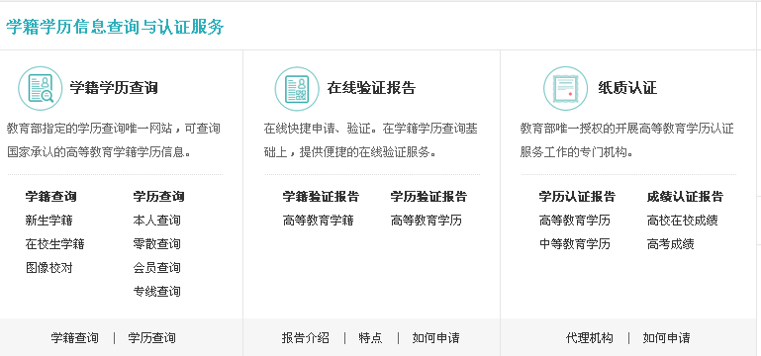
2、按网站提示进行注册，并打印在线验证报告。具体操作方式可查看学信网相关操作说明：http://www.chsi.com.cn/xlcx/bgys.jsp。
三、打印要求
2016年应届毕业生须提供学籍在线验证报告，往届毕业生须提供学历证书电子注册备案表。需打印带二维码的学籍在线验证报告、学历证书电子注册备案表。
1、学籍在线验证报告样本
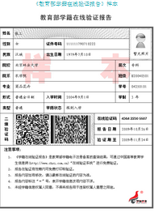

2、学历证书电子注册备案表样本
